2.Cikk

Új Processzor Érkezett a TechTuning Webáruházba: Az AMD Ryzen 7 7800X3D Most Elérhető!
Örömmel értesítjük vásárlóinkat, hogy a TechTuning webáruházban mostantól elérhető a legújabb és egyik legfejlettebb AMD Ryzen 7 7800X3D processzor! Ha te is egy új, erősebb és gyorsabb processzorra vágysz, hogy felturbózd számítógéped teljesítményét, akkor ne keresgélj tovább! Az AMD Ryzen 7 7800X3D a legújabb 3D V-Cache technológiával és lenyűgöző teljesítménnyel érkezik, így tökéletes választás minden igényes felhasználó számára.
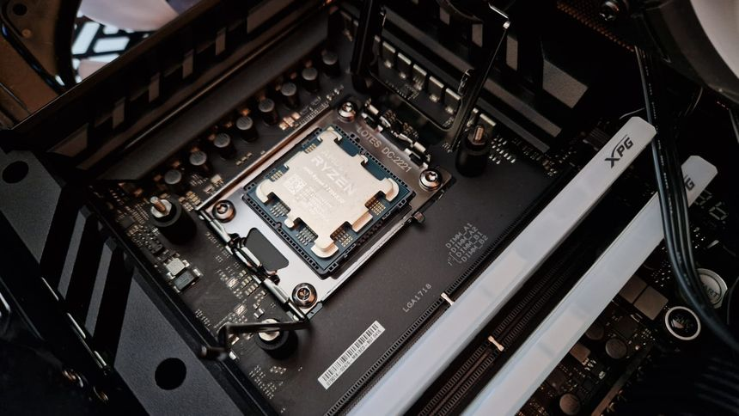
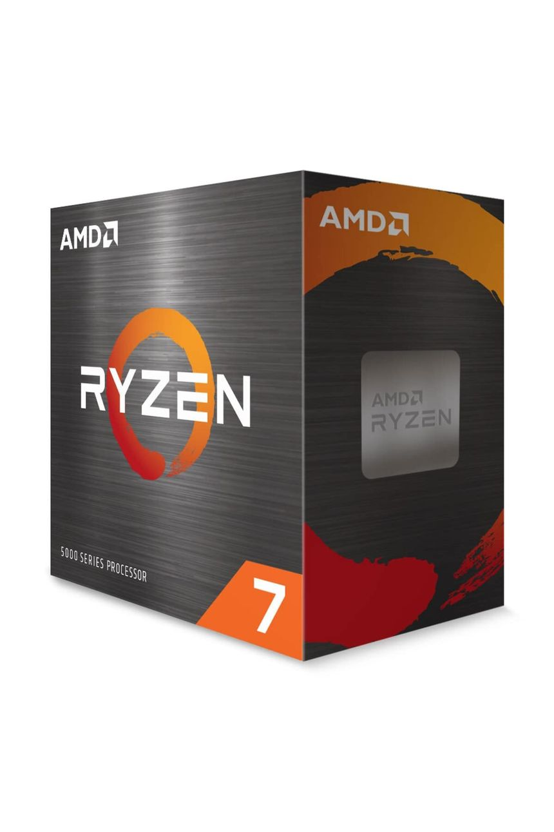

Az AMD Ryzen 7 7800X3D Legfontosabb Jellemzői:
- Frekvencia:
A Ryzen 7 7800X3D alapfrekvenciája 4.2 GHz, de a Boost funkcióval akár 5.0 GHz-ig is emelkedhet, biztosítva ezzel a maximális teljesítményt a legnagyobb terhelés alatt.
- Magok és Szálak Száma:
Ez a processzor 8 magot és 16 szálat tartalmaz, így ideális választás mind a többfeladatos munkavégzéshez, mind pedig a játékok és professzionális alkalmazások futtatásához.
- 3D V-Cache Technológia:
Az AMD Ryzen 7 7800X3D rendelkezik az új, innovatív 3D V-Cache technológiával, amely akár 64 MB L3 cache memóriát biztosít, jelentősen javítva a játékok és alkalmazások teljesítményét. Ez a technológia különösen a CPU-kal igényes játékok és a több szálat használó alkalmazások számára előnyös.
- TDP (Thermal Design Power):
A processzor alap TDP-je 120 W, de képes maximális teljesítményre a megfelelő hűtési rendszerek használatával. Az X3D sorozat alacsonyabb energiafelhasználás mellett biztosít kiemelkedő teljesítményt.
- Kompatibilitás:
A Ryzen 7 7800X3D kompatibilis az AM5 foglalattal, és a legújabb AMD 600-as sorozatú alaplapokkal működik, így tökéletes választás a jövőálló számítógép-építők számára.
- Overclocking Képesség:
Bár az X3D modellek nem minden esetben a legjobb választás a tuningra, az AMD Ryzen 7 7800X3D a már említett 3D V-Cache miatt rendkívül stabil teljesítményt nyújt anélkül, hogy túlságosan túlhúznánk, miközben elegendő energiát és hűtést biztosít az egyes feladatokhoz.

Miért Válaszd az AMD Ryzen 7 7800X3D-t?
- Tökéletes Teljesítmény Játékokhoz: Az AMD Ryzen 7 7800X3D kiemelkedő teljesítményt biztosít a legújabb játékok futtatásához, különösen azokban, amelyek magas szintű processzoralapú számításokat igényelnek. A 3D V-Cache technológia egyedülálló előnyt ad a gamereknek.
- Kiváló Multitasking: A 8 mag és 16 szál lehetővé teszi a zökkenőmentes párhuzamos feldolgozást, így ideális választás azok számára, akik videószerkesztéssel, 3D rendereléssel vagy más komplex feladatokkal dolgoznak.
- Jövőálló: A legújabb AM5 foglalat és a jövőbeli kompatibilitás lehetővé teszi, hogy hosszú távon is a legújabb technológiákkal használd.

Elérhetőség és Ár
Az AMD Ryzen 7 7800X3D már elérhető a TechTuning webáruházban, és azonnal rendelhető! Ne hagyd ki a lehetőséget, hogy frissítsd számítógépedet ezzel a fantasztikus új modellel.
- Ár: 199,990 Ft
- Szállítás: Raktáron, gyors szállítással, hogy minél hamarabb élvezhesd az új processzort.

További Újdonságok a TechTuning Kínálatában
A TechTuning folyamatosan frissíti termékpalettáját, így ha lemaradtál az új AMD Ryzen 7 7800X3D megjelenéséről, ne aggódj, hamarosan még több izgalmas újdonsággal jelentkezünk! Kövesd blogunkat és hírlevelünket, hogy elsőként értesülj az új termékekről, akciókról és speciális ajánlatainkról.
Ne hagyd ki ezt a lehetőséget! Frissítsd számítógépedet az új AMD Ryzen 7 7800X3D-val, és érd el a legjobb teljesítményt!

